令和８年度防火ポスター
防火標語 最優秀・優秀作品

【入選者発表】
名取市消防本部では毎年、市内の小学校５・６年生を対象に、秋季火災予防運動に
伴う防火ポスター・防火標語を募集しており、今年も数多くの素晴らしい作品の応募
がありました。
厳正な審査の結果、応募作品の中から次の方々が入選いたしました。

【防火ポスターの部】 ｛応募数 ３作品｝
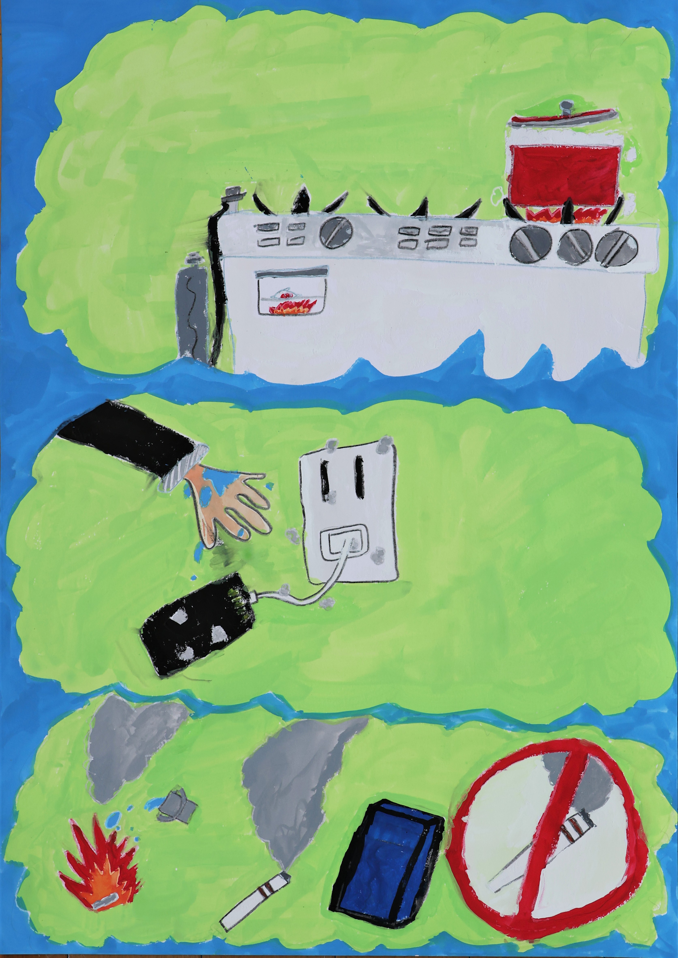
最 優 秀 賞
嶺岸 優羽 さん
（館腰小 ５年）

優 秀 賞
木村 星輝 さん（不二が丘小 ５年） 髙橋 由愛 さん（愛島小 ５年）

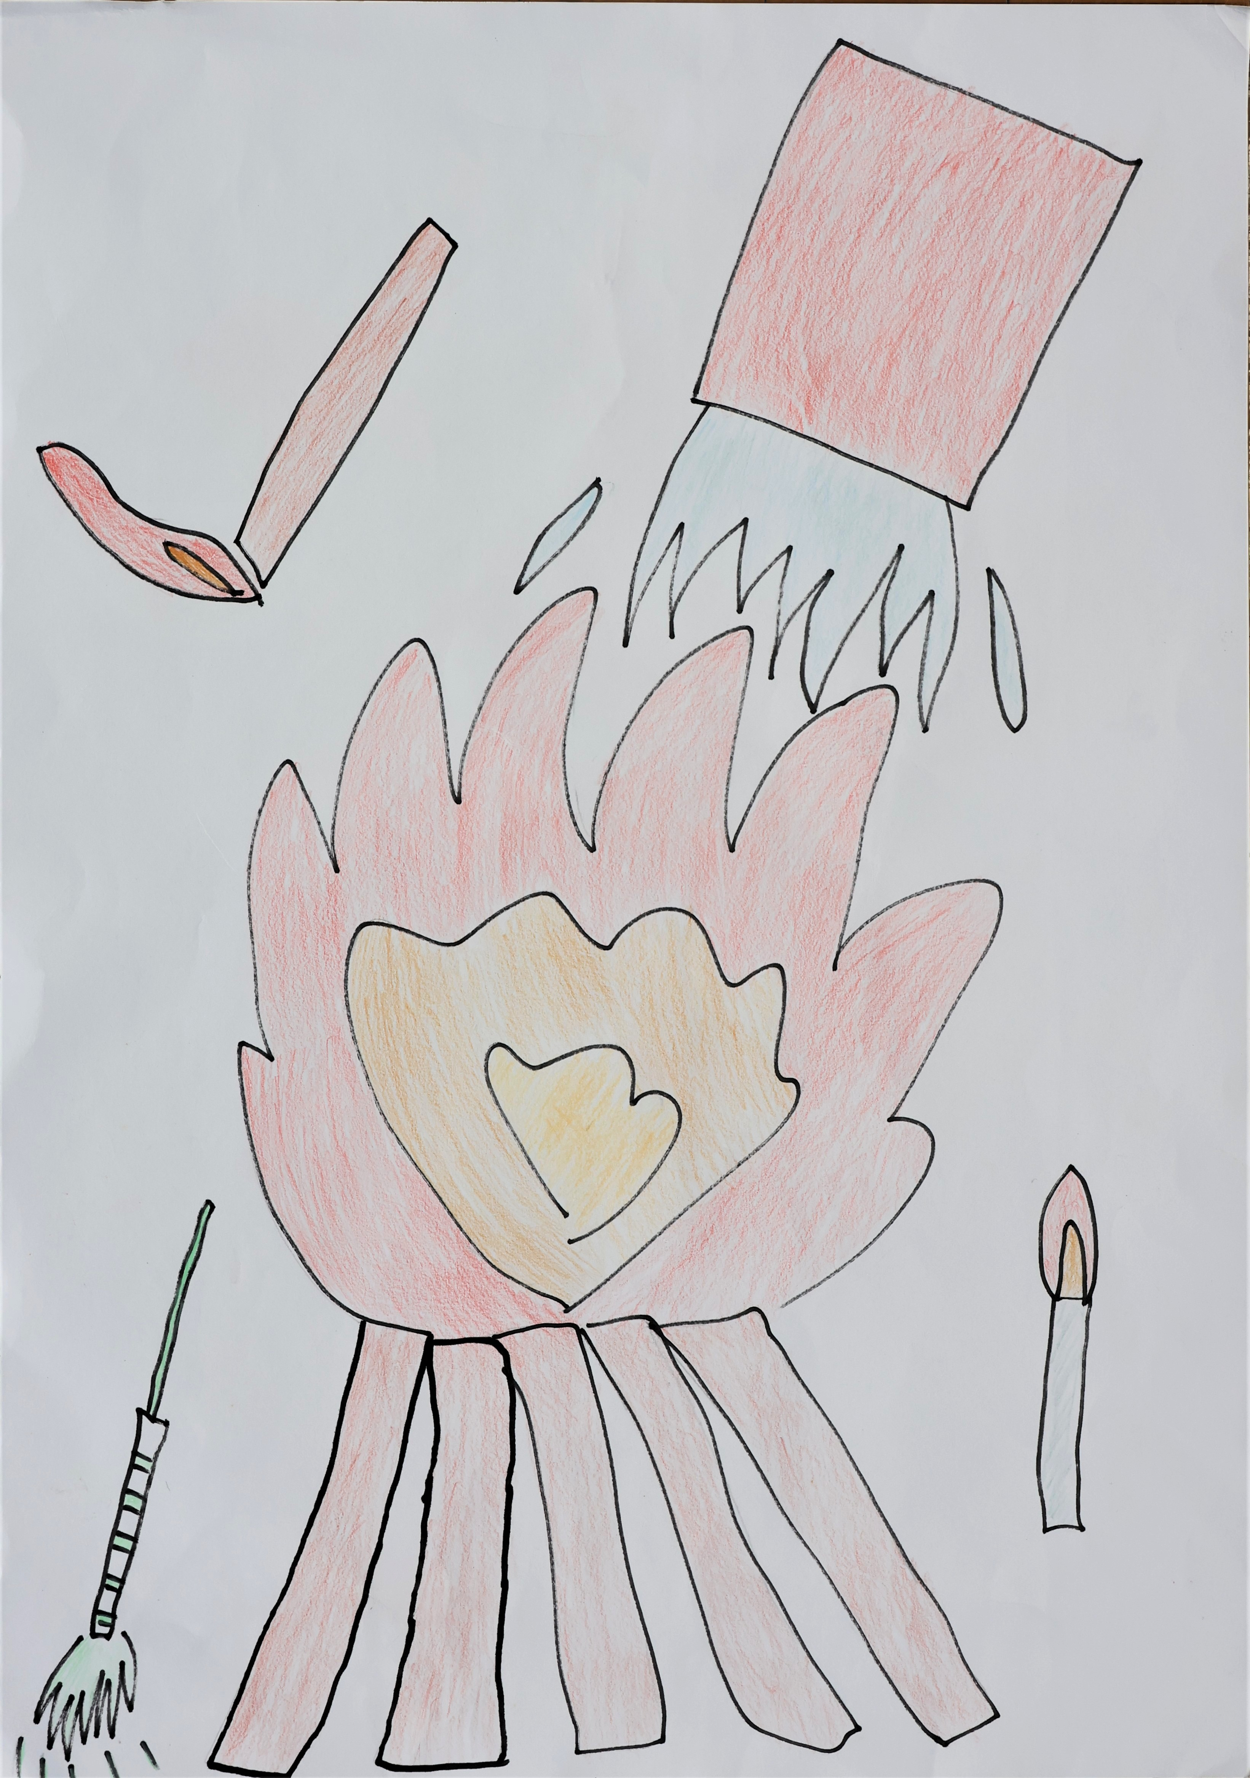
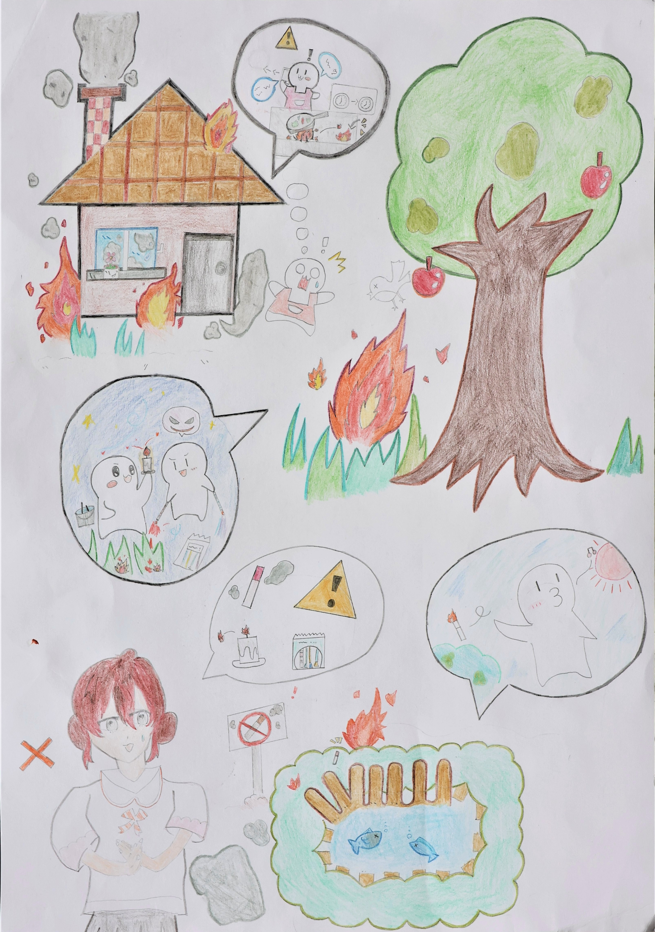

【防火標語の部】 ｛応募数 ２８作品｝

最 優 秀 賞
【 山林火災 風の強さで 炎が走る 】

沼山 諒祐 さん （増田小 ６年）
※名取市統一防火標語として令和９年９月末まで使用いたします。

優 秀 賞
『 消したっけ？ 心配するより 再確認 』

浅沼 虎旺 さん （不二が丘小 ６年）

『 火の始末 した人だけが 言える「ヨシ！」 』

井上 依瑠真 さん （不二が丘小 ６年）

※応募のあった全ての作品は以下の日程で展示いたします。

日時： 令和８年１１月１日(日)～１１月１５日(日)

場所： 名取駅東西自由通路

皆さん、子ども達の素晴らしい作品をぜひ足を運んでご覧下さい。

